CIFP César Manrique.
Desarrollo de aplicaciones web.
3º semipresencial.
Profesor: José David Díaz Díaz
Despliegue de Aplicaciones Web.

Configuración y administración de servidores Web.

Juan Carlos Francisco Mesa

Esta obra está licenciada bajo la Licencia Creative Commons Atribución 4.0 Internacional. Para ver una copia de esta licencia, visite http://creativecommons.org/licenses/by/4.0/ o envíe una carta a Creative Commons, PO Box 1866, Mountain View, CA 94042, USA.

Índice
Actividad 1
Configurar un virtualhost basado en nombre. 2
Crear el subdirectorio todo-empresa-tarea-daw02/delimitado 3
Pemitir el protocolo HTTPS en el virtualhost empresa-tarea-daw02 4

Índice de imágenes

Imagen 1: Abrimos el editor de texto, en mi caso uso vim, para crear el archivo de configuración 5
Imagen 2: Contenido del archivo antes indicado 5
Imagen 3: Abrimos el archivo hosts 6
Imagen 4: Modificamos su contenido y con ello logramos acceder a la dirección en
el navegador sin tener que usar "Localhost" 6
Imagen 5: Habilitamos el sitio web 7
Imagen 6: Reiniciamos el servidor Apache 7
Imagen 7: Creamos el directorio "delimitado" 8
Imagen 8: Vamos a crear el archivo htaccess 8
Imagen 9: Contenido del archivo .htaccess, esta vez usando nano como editor de texto 9
Imagen 10: Generamos el user y la password para la autenticación básica de apache, además procedemos a la creación del archivo de configuración para el directorio delimitado 9
Imagen 11: Reiniciamos Apache, creamos los certificados ssl y habilitamos el módulo de Apache 10
Imagen 12: Configuración archivo ssl 10
Imagen 13: Archivo index.html del directorio sin autenticación 11
Imagen 14: Archivo index.html del directorio delimitado 11
Imagen 15: Acceso al área no delimitada 12

Actividad

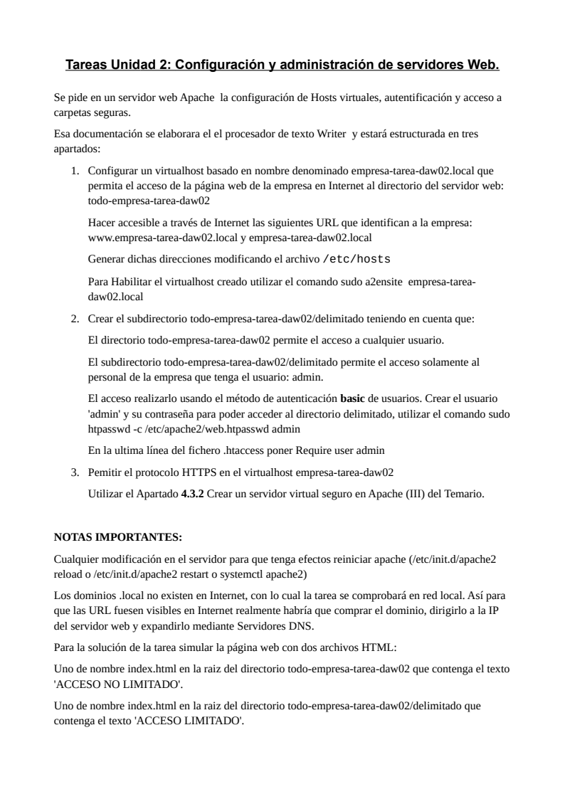
Volver al índice

Configurar un virtualhost basado en nombre.

Configurar un virtualhost basado en nombre denominado empresa-tarea-daw02.local que permita el acceso de la página web de la empresa en Internet al directorio del servidor web:todo-empresa-tarea-daw02
Hacer accesible a través de Internet las siguientes URL que identifican a la empresa:www.empresa-tarea-daw02.local y empresa-tarea-daw02.local
Generar dichas direcciones modificando el archivo /etc/hosts
Para Habilitar el virtualhost creado utilizar el comando sudo a2ensite empresa-tareadaw02.local2.
Crear el subdirectorio todo-empresa-tarea-daw02/delimitado teniendo en cuenta que:El directorio todo-empresa-tarea-daw02 permite el acceso a cualquier usuario.
El subdirectorio todo-empresa-tarea-daw02/delimitado permite el acceso solamente alpersonal de la empresa que tenga el usuario: admin.
El acceso realizarlo usando el método de autenticación basic de usuarios. Crear el usuario'admin' y su contraseña para poder acceder al directorio delimitado, utilizar el comando sudohtpasswd -c /etc/apache2/web.htpasswd admin
En la ultima línea del fichero .htaccess poner Require user admin3. Pemitir el protocolo HTTPS en el virtualhost empresa-tarea-daw02Utilizar el Apartado 4.3.2 Crear un servidor virtual seguro en Apache (III) del Temario.

Volver al índice

Crear el subdirectorio todo-empresa-tarea-daw02/delimitado

Crear el subdirectorio todo-empresa-tarea-daw02/delimitado teniendo en cuenta que:
- El directorio todo-empresa-tarea-daw02 permite el acceso a cualquier usuario.
- El subdirectorio todo-empresa-tarea-daw02/delimitado permite el acceso solamente alpersonal de la empresa que tenga el usuario: admin.
- El acceso realizarlo usando el método de autenticación basic de usuarios.
- Crear el usuario'admin' y su contraseña para poder acceder al directorio delimitado, utilizar el comando sudohtpasswd -c /etc/apache2/web.htpasswd admin
- En la ultima línea del fichero .htaccess poner Require user admin

Volver al índice

Pemitir el protocolo HTTPS en el virtualhost empresa-tarea-daw02

Pemitir el protocolo HTTPS en el virtualhost empresa-tarea-daw02

Volver al índice

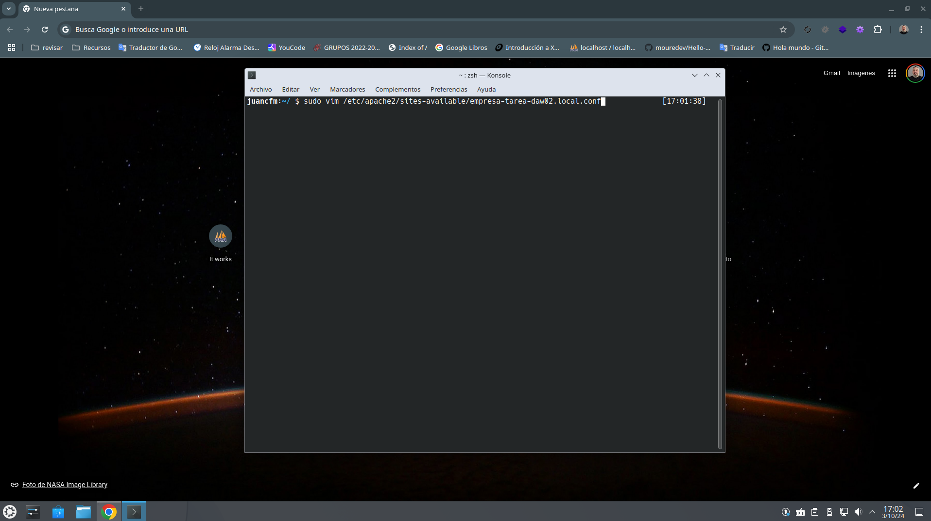Imagen 1: Abrimos el editor de texto, en mi caso uso vim, para crear el archivo de configuración

Volver al índice | Volver al índice de imágenes
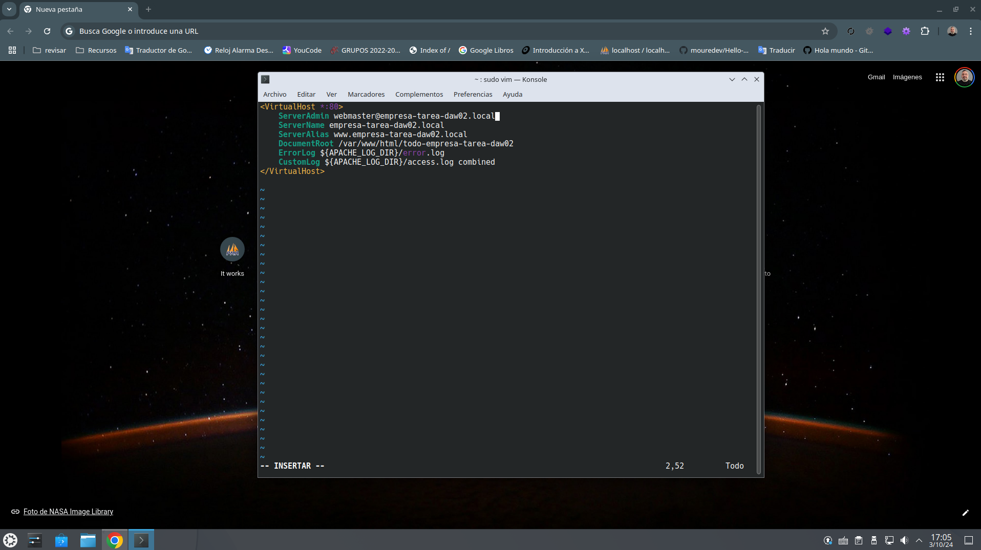Imagen 2: Contenido del archivo antes indicado

Volver al índice | Volver al índice de imágenes

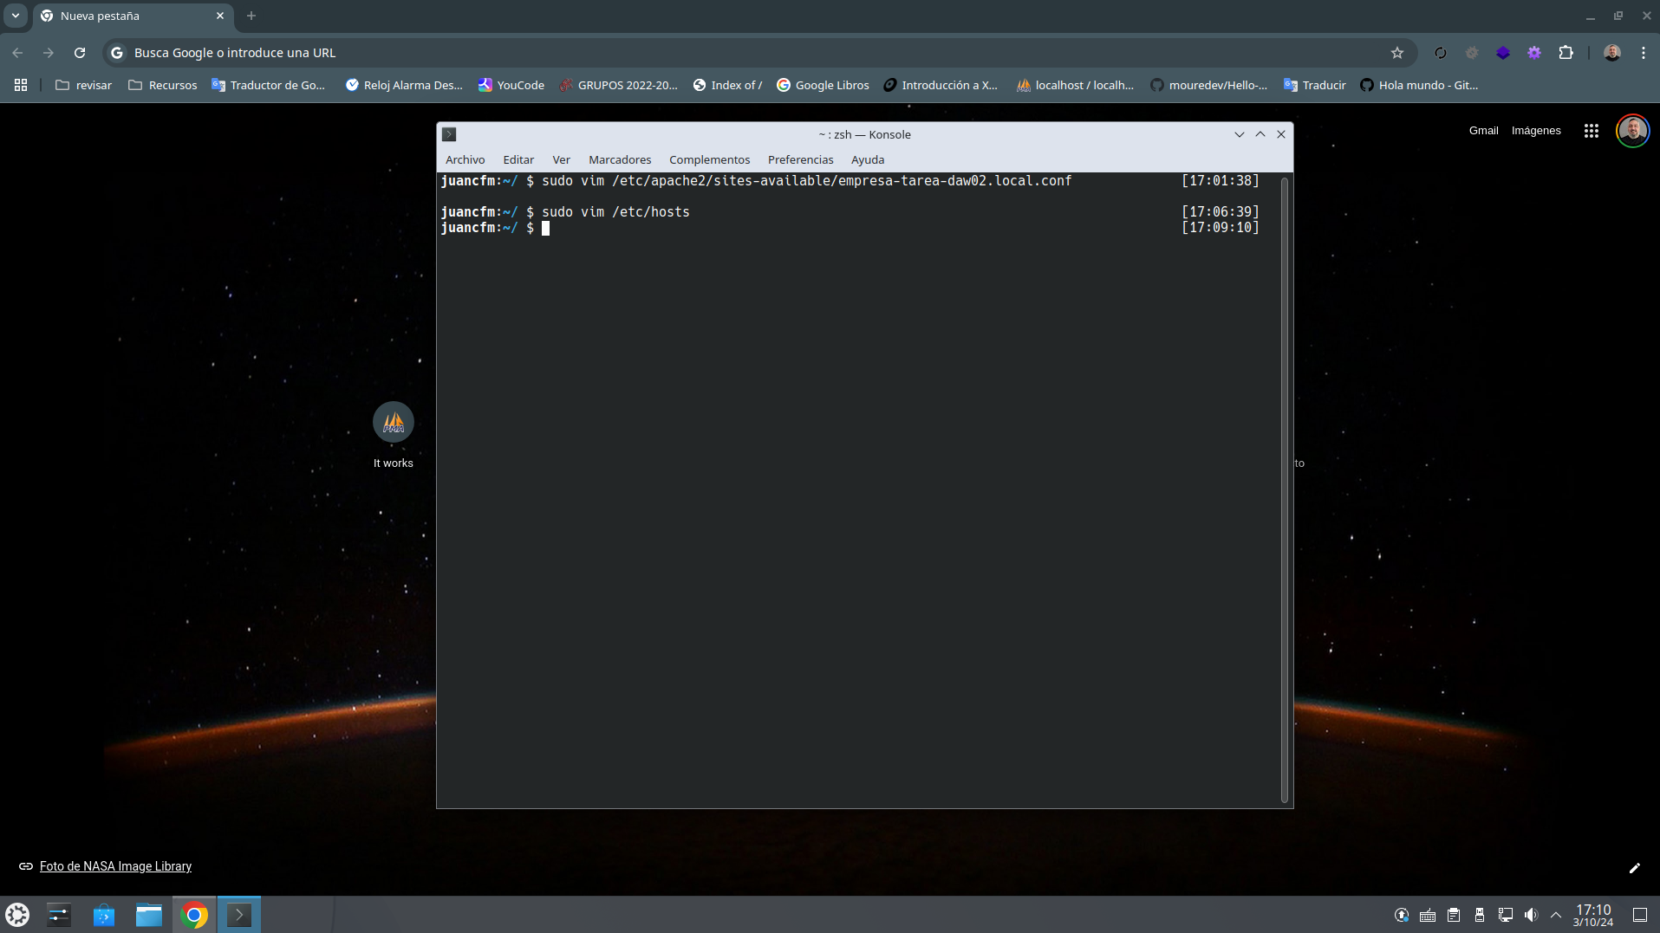Imagen 3: Abrimos el archivo hosts

Volver al índice | Volver al índice de imágenes

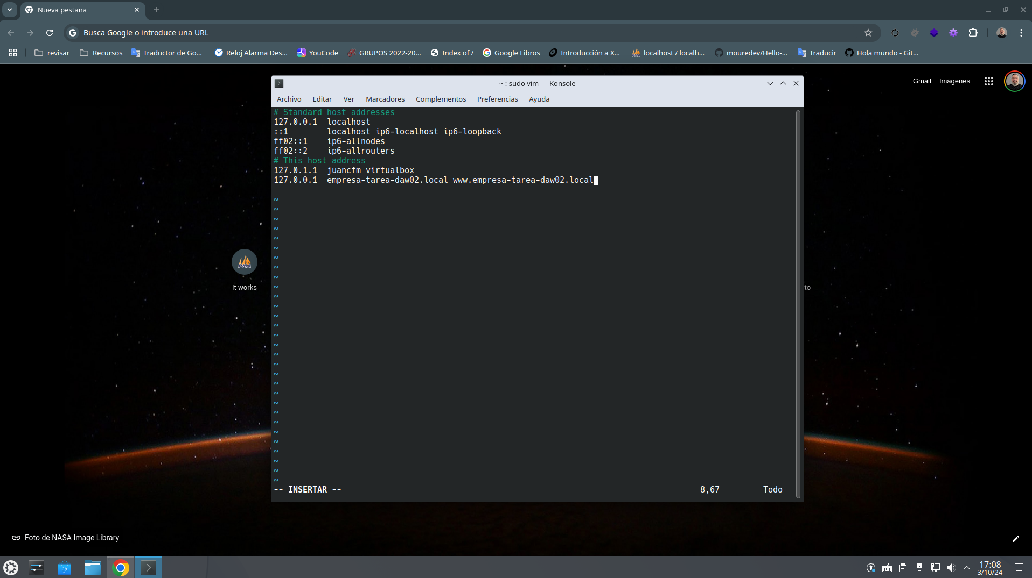Imagen 4: Modificamos su contenido y con ello logramos acceder a la dirección en el navegador sin tener que usar "Localhost"
Volver al índice | Volver al índice de imágenes
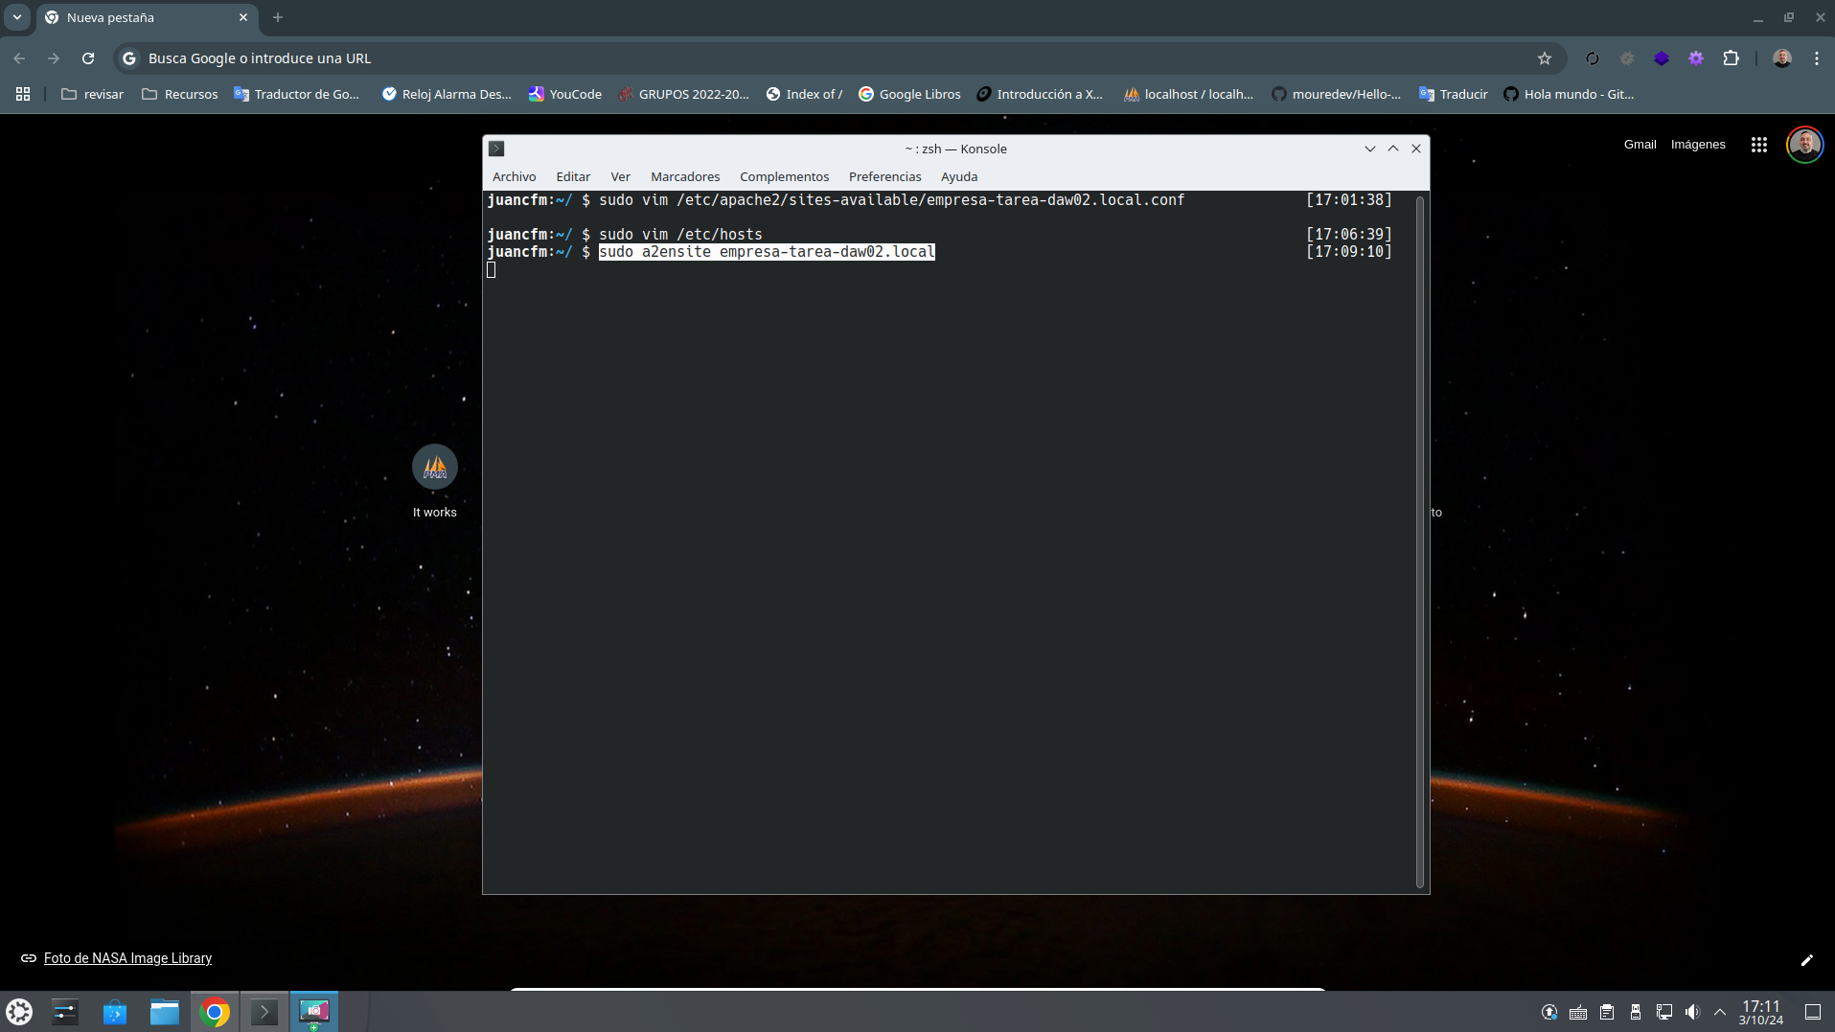Imagen 5: Habilitamos el sitio web

Volver al índice | Volver al índice de imágenes

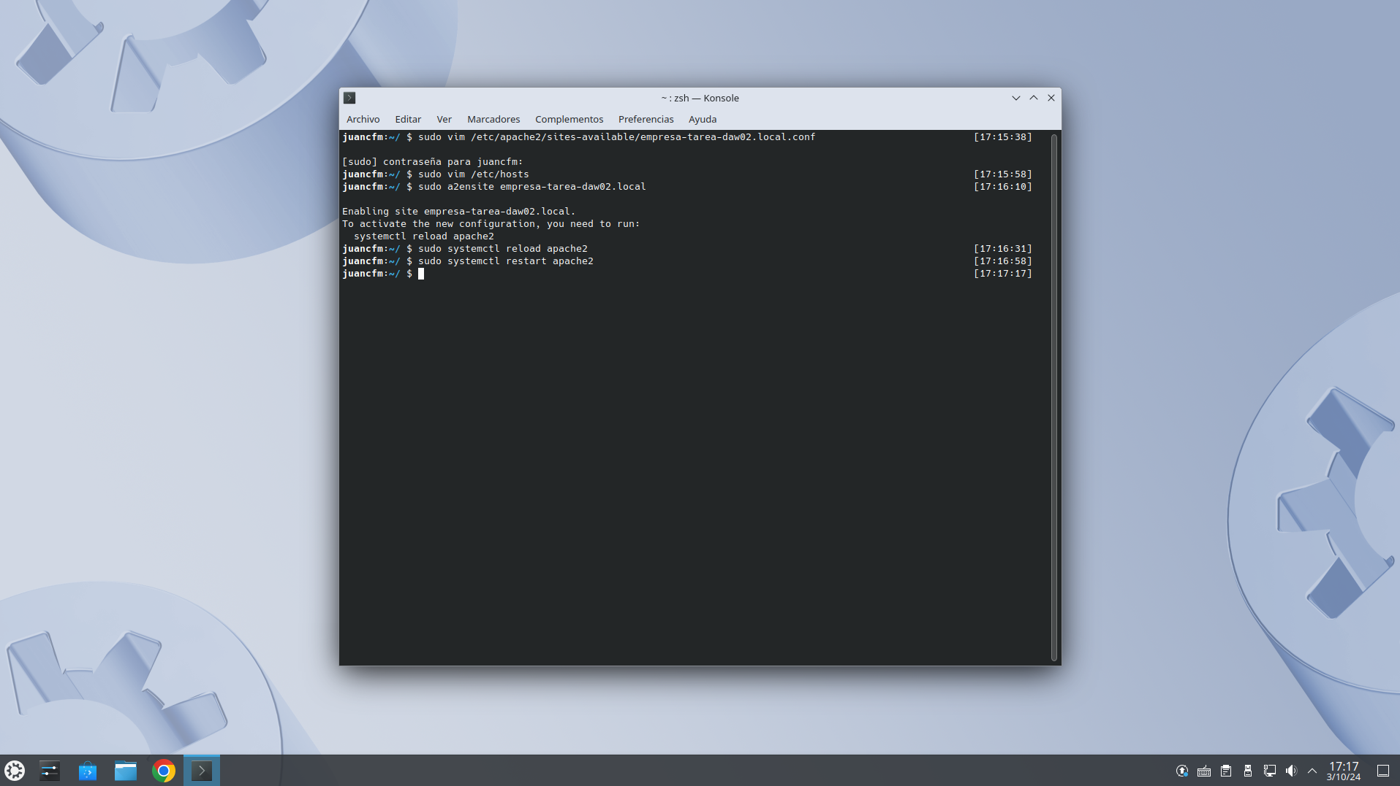Imagen 6: Reiniciamos el servidor Apache

Volver al índice | Volver al índice de imágenes

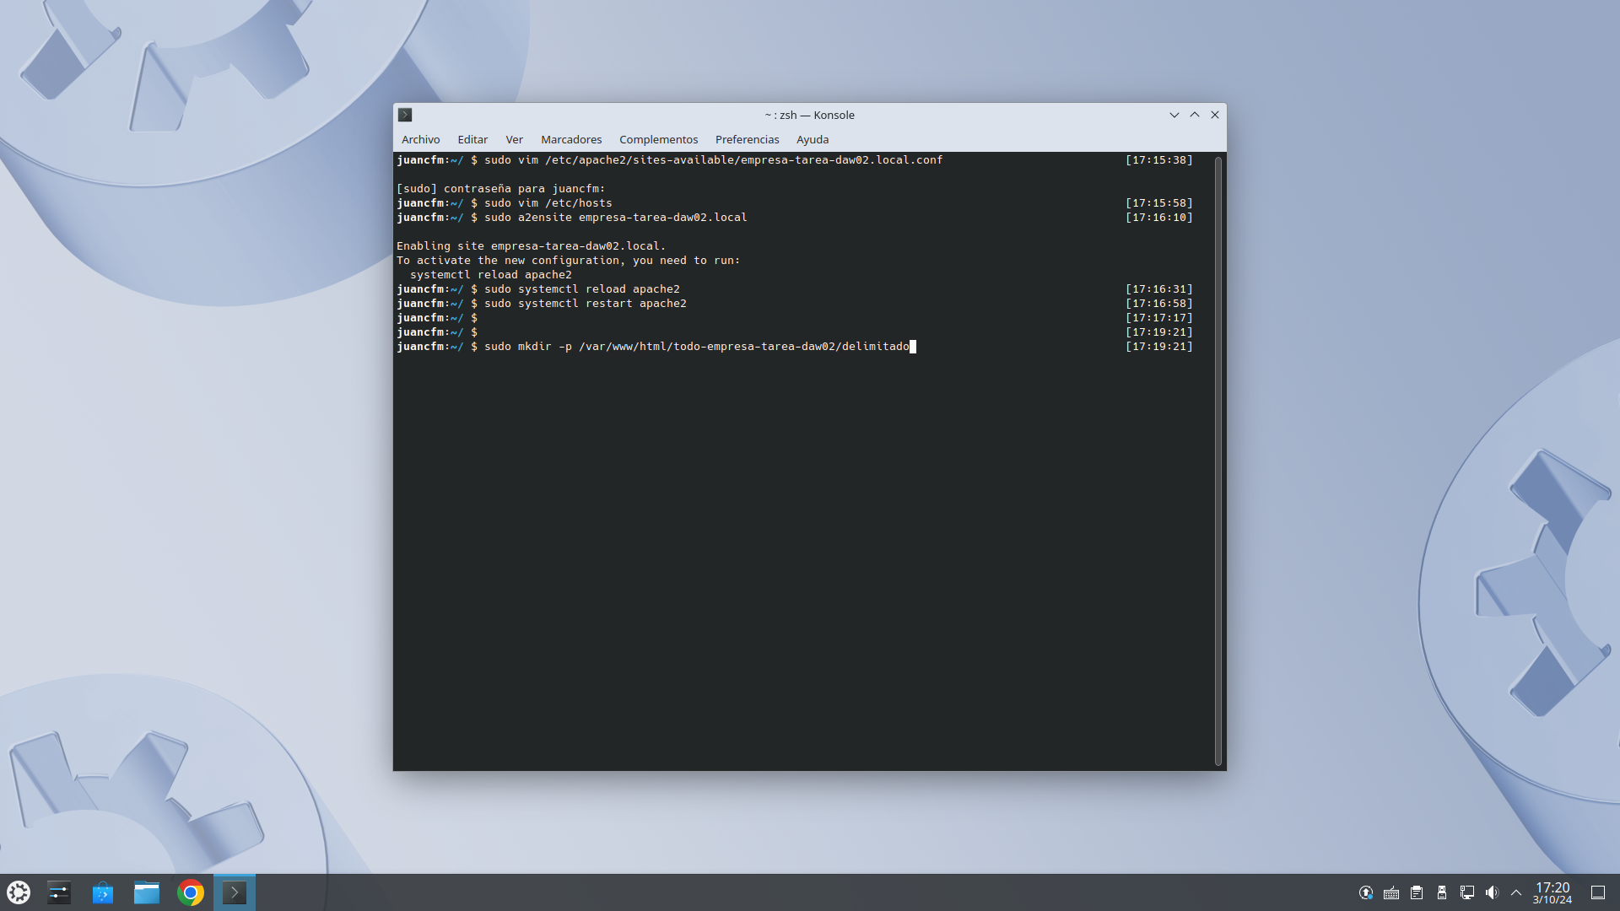Imagen 7: Creamos el directorio "delimitado"

Volver al índice | Volver al índice de imágenes

Imagen 8: Vamos a crear el archivo htaccess

Volver al índice | Volver al índice de imágenes
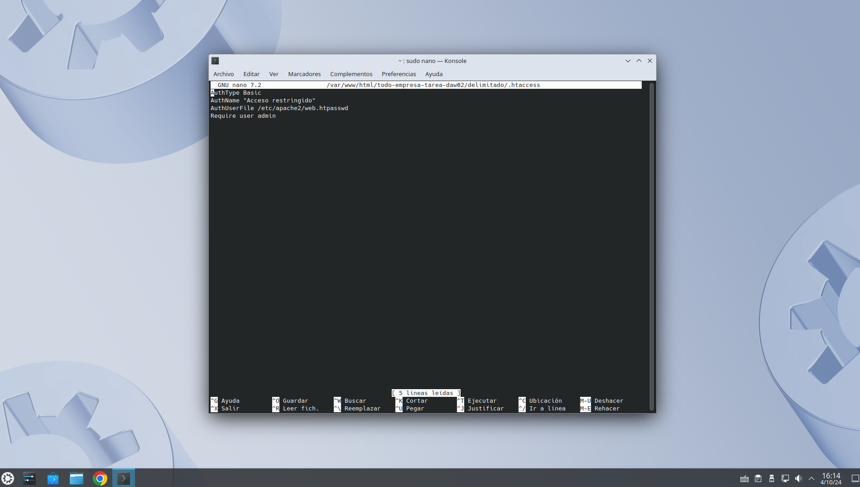Imagen 9: Contenido del archivo .htaccess, esta vez usando nano como editor de texto

Volver al índice | Volver al índice de imágenes
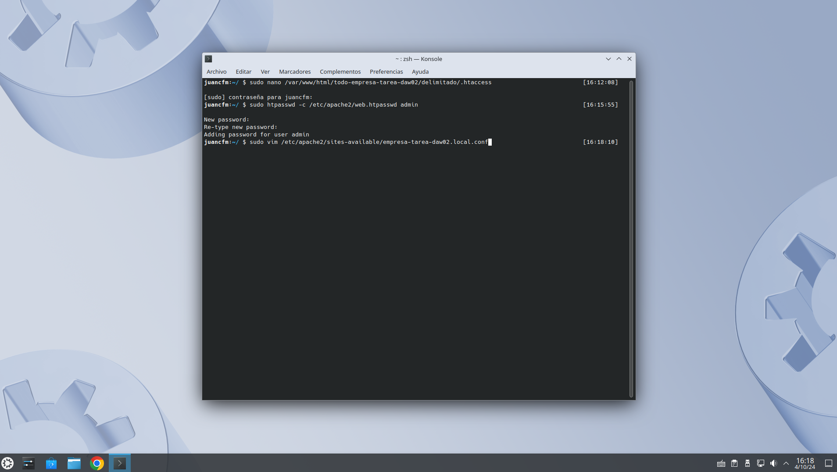Imagen 10: Generamos el user y la password para la autenticación básica de apache, además procedemos a la creación del archivo de configuración para el directorio delimitado
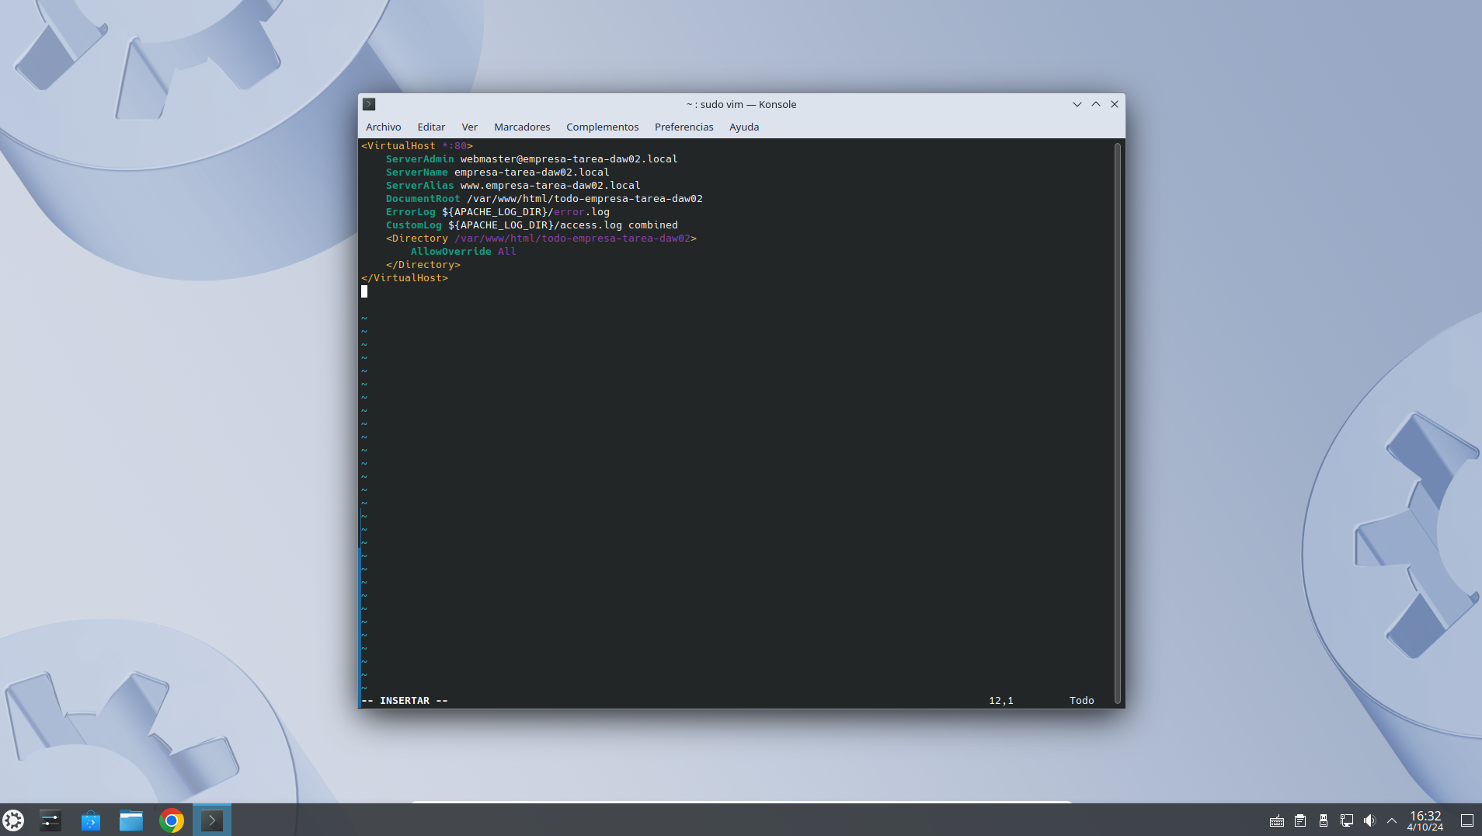
Volver al índice | Volver al índice de imágenes

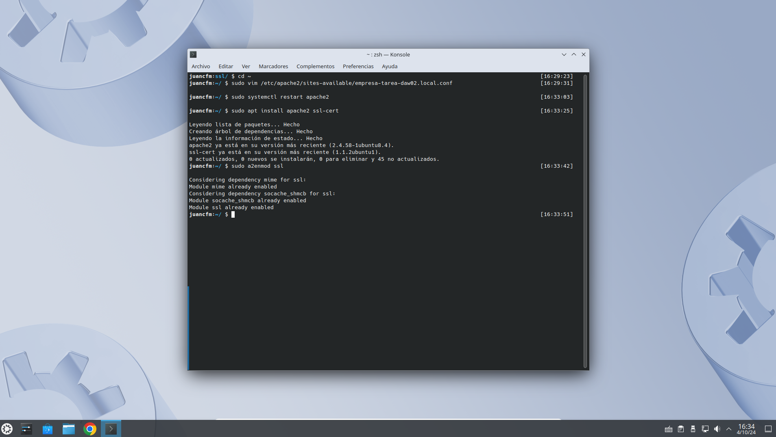Imagen 11: Reiniciamos Apache, creamos los certificados ssl y habilitamos el módulo de Apache

Volver al índice | Volver al índice de imágenes

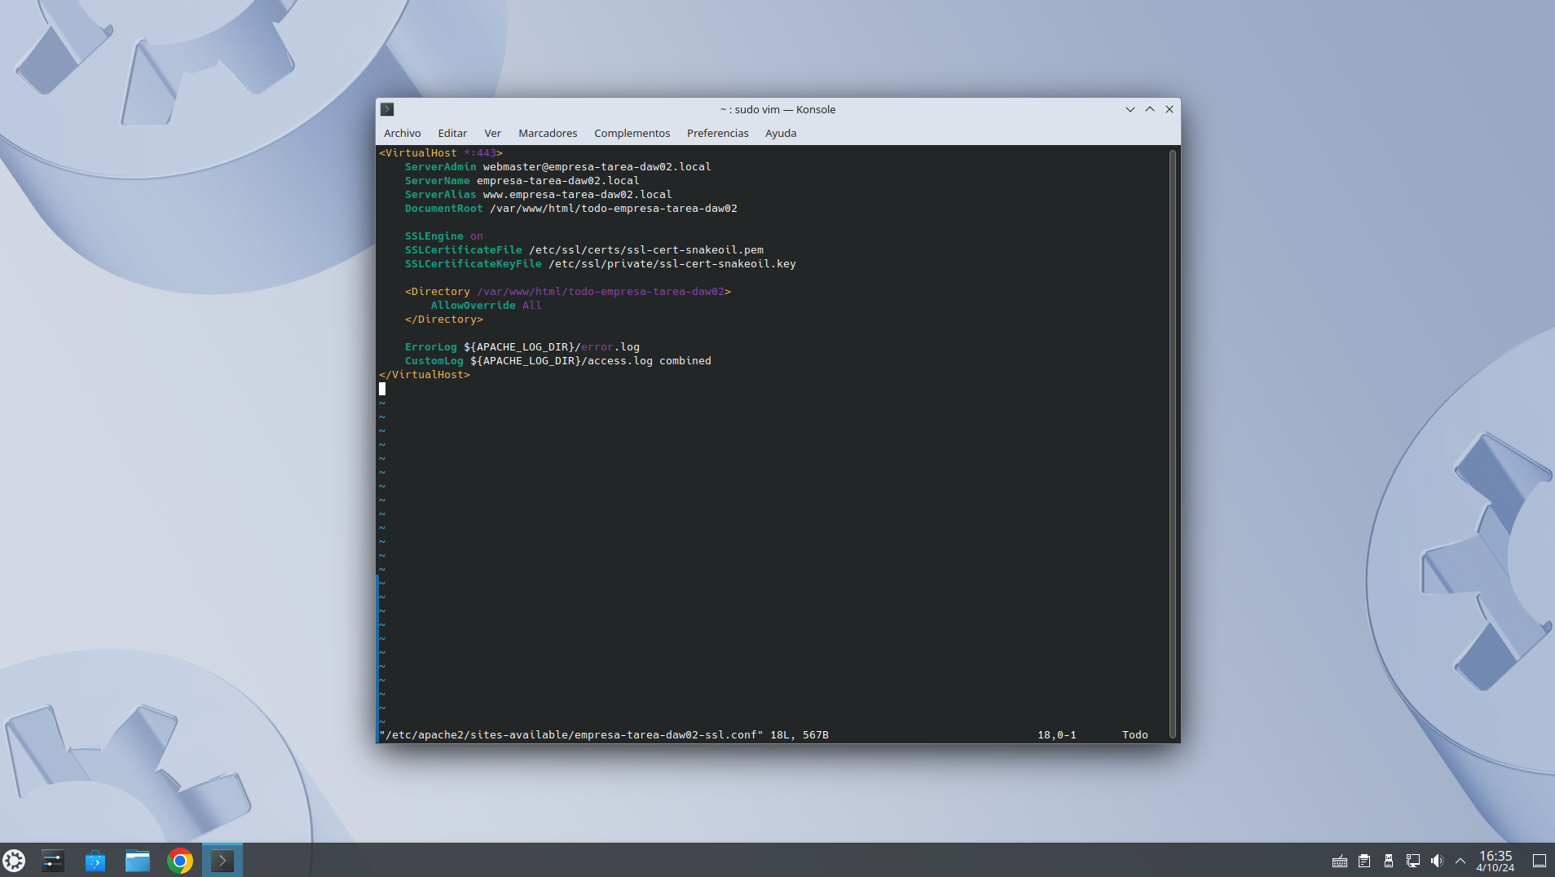Imagen 12: Configuración archivo ssl

Volver al índice | Volver al índice de imágenes

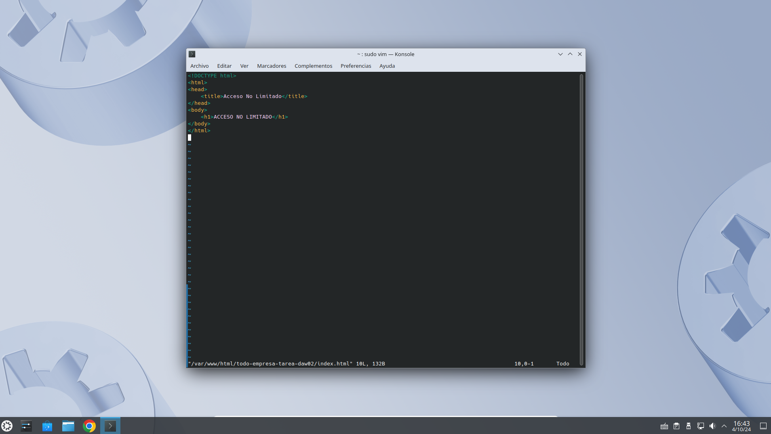Imagen 13: Archivo index.html del directorio sin autenticación

Volver al índice | Volver al índice de imágenes

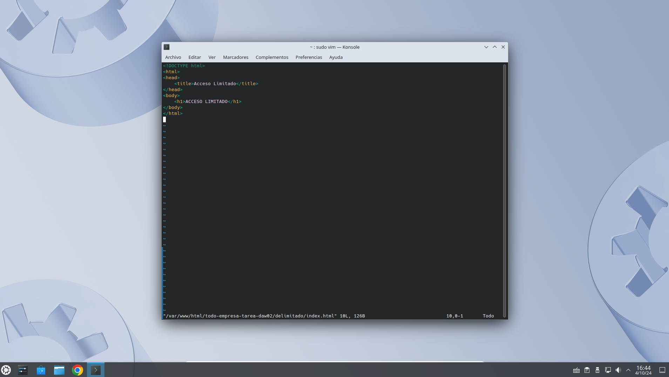Imagen 14: Archivo index.html del directorio delimitado

Volver al índice | Volver al índice de imágenes
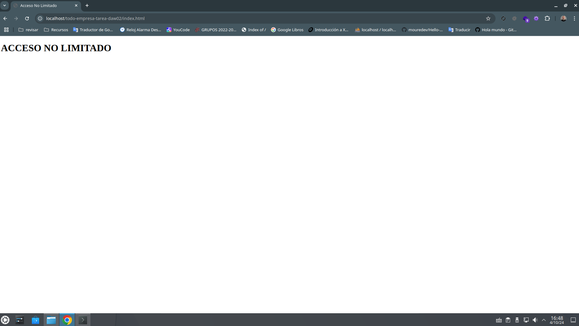Imagen 15: Acceso al área no delimitada

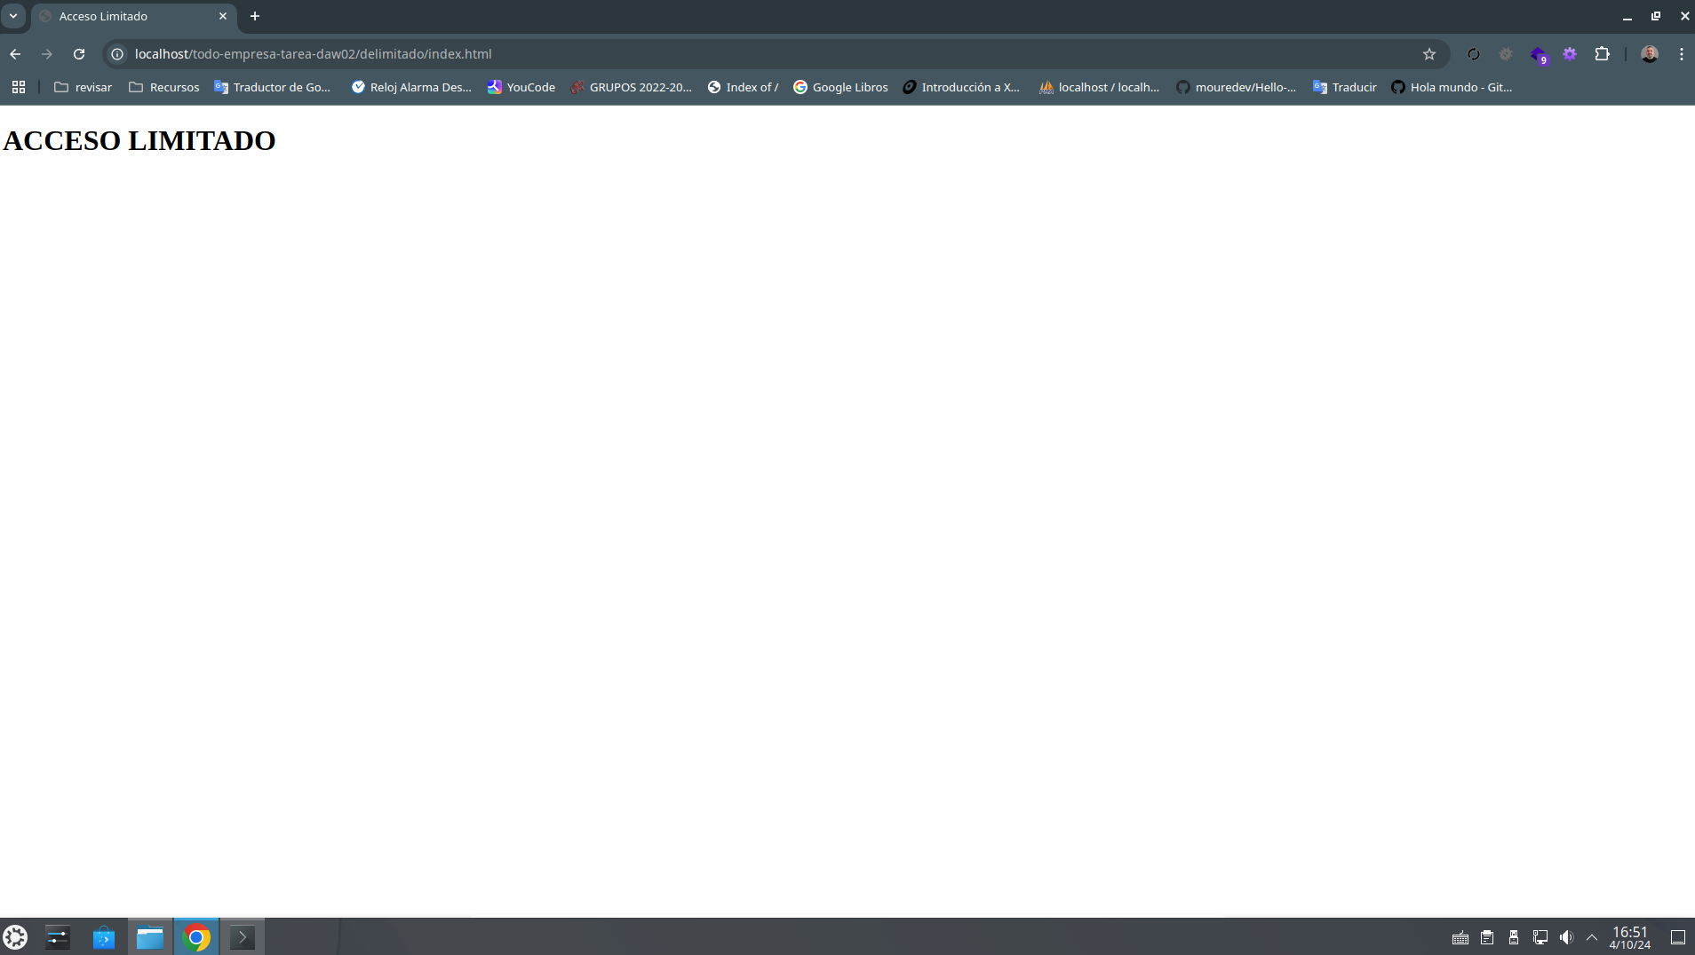

Volver al índice | Volver al índice de imágenes

